人眼看不到的光

题型一、红外线的特点及其应用
【典例1】（2024·江苏南京·模拟预测）如图所示，让一束白光经过三棱镜，在光屏上③区域光具有 效应。
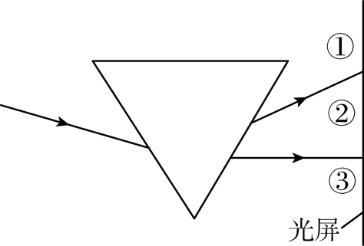
【答案】热效应
【详解】当白光经过三棱镜后，会分解成红、橙、黄、绿、蓝、靛、紫七种单色光，这是光的色散现象。由于红光折射能力最差，所以白光通过三棱镜后红光出现在光屏上③区域，红光之外③区域是红外线，红外线有很强的热效应。
【变式1-1】（23-24九年级下·山东日照·阶段练习）新冠疫情期间所用的“测温抢”，应用了 ，只要把“枪口”对准待测物体，“枪尾”的显示屏就能用数字直接显示那个物体的温度。
【答案】红外线
【详解】“新冠肺炎”疫情期间，人们用“测温枪”测人体温度，利用的是红外线，因为人体能向外发出红外线，而且人体的温度越高，发出的红外线越强。
【变式1-2】温度计在日常生活中有着广泛的应用。中国科兴疫苗需保存在低于8℃的环境中。夏季，运输过程中为监测疫苗温度是否超标，应在冷藏箱内放置如图所示的温度计 （选填“甲”或“乙”）。进校时能快速（不超过0.5s）测量体温的额温枪是利用 （选填“红外”或“紫外”）线测温的。
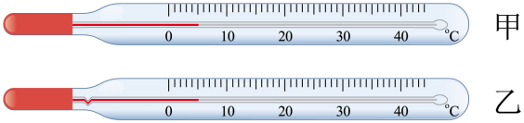
【答案】 乙 红外
【详解】[1]由题可知疫苗需保存在低于8℃的环境中，即保存环境温度最高为8℃；甲温度计是普通温度计，乙温度计的构造类似于体温计；根据体温计的构造特点，温度升高后水银柱升高，不会再降下去，可以测定最高温度，所以，应在冷藏箱内放置温度计乙。
[2]人体会不断地辐射红外线，因此测量体温的额温枪是利用红外线测温的。
【变式1-3】（23-24九年级下·江苏南京·阶段练习）地铁安检是保障旅客人身安全的重要措施，如图所示。
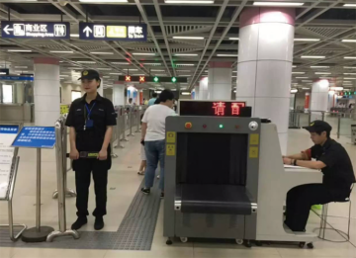

（1）测温仪是利用 的热效应原理工作的；
（2）传送带上的行李在安检时，以传送带为参照物，行李是 的。
【答案】 红外线 静止
【详解】（1）[1] 由于人体能发出红外线，所以测温仪是利用接受强弱不同的红外线，产生的热效应原理工作的。
（2）[2] 行李随传送带一起运动，以传送带为参照物，行李位置没有发生变化，所以行李是静止的。

题型二、紫外线的特点及其应用
【典例2】（23-24八年级上·陕西西安·期末）如图所示，图甲中，验钞机是利用了 能使荧光物质发光的原理工作的。图乙中，电视遥控器是用 来遥控电视机的，这种光线具有 效应。
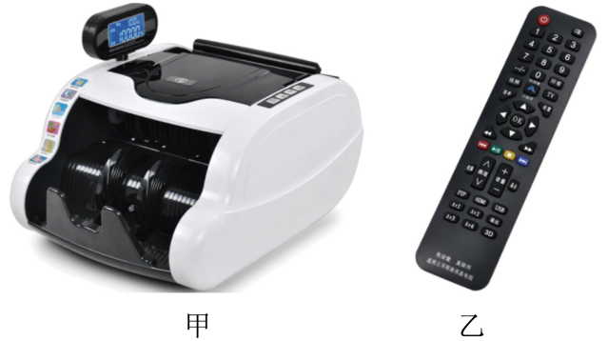
【答案】 紫外线 红外线 热
【详解】[1]紫外线有荧光效应，能使荧光物质发光，钞票里面有荧光物质，验钞机是利用紫外线能使荧光物质发光的原理工作的。
[2][3]电视遥控器是用红外线来遥控电视机的，红外线具有热效应，所有物体都在向外辐射红外线，温度越高，辐射越强。
【变式2-1】验钞机是利用 使钞票上面的荧光物质发光的，以此来辨别钞票的真伪。
【答案】紫外线
【详解】紫外线可以使荧光物质发光，钞票上某些位置用荧光物质印上标记，在紫外线照射下识别这些标记，从而辨别钞票的真伪。
【变式2-2】（23-24八年级上·四川广安·期末）红外线和紫外线都是看不见的光，在医院的手术室、病房里，常使用 来灭菌消毒；彩色电视机屏幕上各种艳丽的色彩是由红、 、蓝三种色光通过适当的比例混合得到的。
【答案】 紫外线 绿
【详解】[1]紫外线可以杀菌消毒，在医院的手术室、病房里,常使用紫外线来杀菌消毒。
[2]光的三原色是红、绿、蓝，彩色电视机屏幕上各种艳丽色彩是由红、绿、蓝三种色光通过适当的比例混合得到的。
【变式2-3】为了探究“菜市场上的蘑菇是否被漂白”，小浩同学在 （选填“阳光下”或“暗室中”）用 （选填“红外线”或“紫外线”）照射，若蘑菇上出现荧光，则使用荧光漂白剂对蘑菇漂白了。
【答案】 暗室中 紫外线
【详解】[1][2]当紫外线照射荧光物质时，荧光物质会发光；所以如果使用荧光漂白剂对蘑菇漂白了，那么在暗室中，用紫外线照射时，蘑菇上会出现荧光，需要在暗室中，荧光才明显，在阳光下不明显。

题型三、红外线和紫外线的探究实验
【典例3】（23-24八年级上·江苏淮安·期中）如图1所示，妍妍同学在暗室中做光的色散实验：
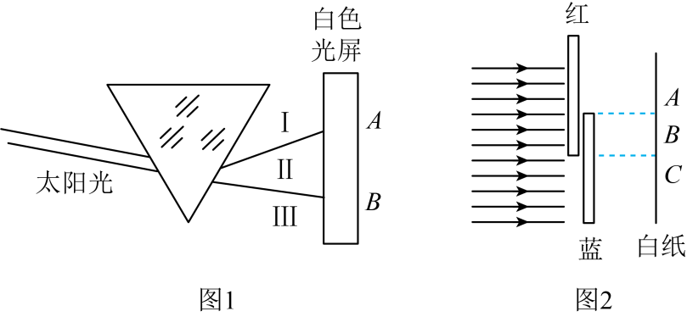
（1）实验中可以观察到白色光屏上出现红、橙、黄、绿、蓝、靛、紫等色光，举一个生活中的事例： ；
（2）将白屏换成蓝色屏，我们 （仍能/不能）看到彩色光带；
（3）工人焊接时戴上面罩防止的是 （Ⅰ/Ⅱ/Ⅲ）区域的光线，该处的光线还可以用来 （验钞/制作夜视仪）；
（4）如图2所示，将红色和蓝色透明玻璃部分重叠放置，在玻璃的右侧放白纸，白纸上A、B两个区域呈现的颜色分别是 色， 色。
【答案】 彩虹 不能 Ⅰ 验钞 红 黑
【详解】（1）[1]实验中可以观察到白色光屏上出现红、橙、黄、绿、蓝、靛、紫等色光，是光的色散，生活中的事例：彩虹。
（2）[2]将白屏换成蓝色屏，蓝屏只能反射蓝光，因而不能看到彩色光带。
（3）[3][4]工人焊接时戴上面罩防止的是紫外线，紫外线在紫光的外侧，即Ⅰ区域的光线，该处的光线还可以用来验钞。
（4）[5][6]由图2知道，将红色和蓝色透明玻璃部分重叠放置，在玻璃的右侧放白纸，将太阳光照射到玻璃片上，白纸上A处只有红光透过，白纸能反射红光，是红色；B区域红色玻璃透过红光射线蓝色玻璃，而蓝色玻璃只能透过蓝光，因而没有光到达白纸，显示黑色。
【变式3-1】（23-24八年级上·江苏镇江·期中）防紫外线玻璃，顾名思义就是能过滤紫外线的特种光学玻璃。现有一只用防紫外线玻璃制作的三棱镜，让一束太阳光通过挡光板的夹缝照射到三棱镜的一个侧面上，用光屏接收到从三棱镜的另一侧出射的光线。
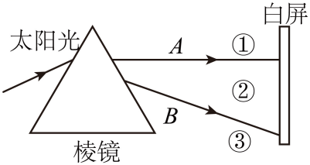
（1）小明在屏上标出了三个区域（如图所示），用温度计测试不同区域内光的热效应时，其中区域 （填序号）能让温度计示数明显升高，说明防紫外线玻璃 （选填“能”或“不能”）过滤红外线。实验中，为了使温度计更灵敏，通常采取的措施是将温度计的玻璃泡涂成 色；
（2）将荧光物质涂在白屏上，区域③的荧光物质 （选填“发光”或“不发光”）；
（3）小明戴着防紫外线玻璃做的眼镜，看紫色书皮，小明看到的书皮是 。
A．黑色，因为玻璃过滤了紫色的色光，不影响紫色以外物体的颜色
B．紫色，因为玻璃仅过滤了紫外线，不影响室内物体的颜色
【答案】 ① 不能 黑 发光 B
【详解】（1）[1]太阳光经三棱镜后发生色散，图中位置从A到B依次呈现红、橙、黄、绿、蓝、靛、紫七种颜色的色光，它们在② 区域；红光之外是红外线，红外线的热效应很强，红外线能使温度计示数升高很快，即在①区域。
[2]防紫外线玻璃会反射紫外线，其他颜色的光可以正常透过。
[3]因为黑色可以吸收所有色光，所以，实验中为了使温度计更灵敏，通常可以采取的措施是可以将温度计的玻璃泡涂成黑色。
（2）[4]紫光之外是紫外线，紫外线能使荧光物质发光，因此，将荧光物质涂在白屏上，③区域荧光物质发光。
（3）[5]小明在安装了防紫外线玻璃的图书馆看书，书皮是紫色的，小明看到的书皮是紫色的，因为玻璃过滤了紫外线，所有的可见光和红外线都可以透过玻璃进入室内，不影响室内物体的颜色。

题型四、红外线紫外线的应用（实验）
【典例4】（2024·广东东莞·模拟预测）将皮肤晒黑的罪魁祸首是太阳光中的紫外线。每逢夏季，很多人总会为防止晒黑采取各种手段，穿防晒服是其中的一种，不同衣服的防晒效果是不一样的，小丽想知道衣服的防晒效果跟什么有关；为此，同学们收集了若干衣服进行讨论交流猜想：
猜想一：衣服的防晒效果可能与衣服的材质有关；
猜想二：衣服的防晒效果可能与衣服的厚度有关；
同学们根据猜想进行了如下探究：
首先，用光纤探头和计算机测算阳光中紫外线的强度；接着，把衣服挡在光纤探头上测算透射到光纤探头上的紫外线强度；然后，利用前后两次测得的紫外线的强度计算出紫外线的透过率，实验数据如下表所示：
实验序号 | 衣服材质 | 衣服厚度（布料层数） | 紫外线透过率
1 | 纯棉 | 1 | 296
2 | 桑蚕丝 | 1 | 13%
3 | 桑蚕丝 | 2 | 8%
4 | 聚酯纤维 | 1 | 29%
5 | 聚酯纤维 | 2 | 14%
（1）该实验是通过 比较来分析衣服的防晒效果的；紫外线的 （填“频率”或“波速”）比可见光高；

（2）通过比较实验 （填序号）可以验证猜想一；
（3）根据本实验的信息，同种材质的衣服，衣服越 ，防晒效果越好；小丽查阅资料发现使用黑色的遮阳伞也可以阻挡紫外线，其本质是增加了对紫外线的 （填“吸收”或“反射”）；
（4）根据测量结果，请提出一条夏季户外活动时的着装建议： 。
【答案】 紫外线透过率 频率 1、2、4 厚 吸收 穿较厚的衣服
【详解】（1）[1]根据题干中的检测方法以及表格所测物理量可知，该实验是通过比较紫外线透过率来分析衣服的防晒效果。
[2]由题意可知，紫外线比可见光容易穿透物质，这是因为紫外线频率高。
（2）[3]探究防晒效果与材质关系，必须控制厚度相同，分析实验1、2、4数据可知，衣服的材质不同，紫外线透过率不同，说明防晒效果与材质有关。
（3）[4]比较实验2、3或4、5可知，衣服的材质和颜色不变，改变的是厚度，长波紫外线透过率随衣服布料层数的增加而降低，即防晒效果好；故可得结论：同种材质的衣服，层数越多防晒效果越好。
[5]黑色遮阳伞之所以是黑色是因为能吸收所有色光，因此黑色的遮阳伞也可以阻挡紫外线，其本质是增加了对紫外线的吸收。
（4）[6]从表格中看出，全棉的防晒效果最好，而且黑色的效果比白色好，因而夏季户外活动时着装的建议：穿全棉长袖衣服；穿颜色较深的衣服；穿较厚的衣服等。

巩固练习
一、单选题
1．（2024·吉林长春·二模）检测体温的额温枪用的是（ ）
A．紫外线 B．红外线 C．可见光 D．红光
【答案】B
【详解】物体会向外辐射红外线，物体温度越高，辐射的红外线越强，所以我们用额温枪测体温是利用红外线的热效应。
故选B。
2．（2024·辽宁·一模）下列设备中利用紫外线制成的是（ ）
A．遥控器 B．验钞机 C．夜视仪 D．火情侦测仪
【答案】B
【详解】红外线是红光以外的光线，利用红外线可制成火情侦测仪、夜视仪、遥控器等；紫外线是紫光以外的光线，验钞机是利用紫外线制成的。故ACD不符合题意，B符合题意。
故选B。
3．（2024·广东广州·二模）如图是一个疫情期间常用的非接触式红外线体温计，关于这种体温计，以下说法正确的是（ ）
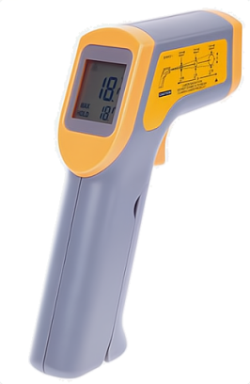
A．它的工作原理是液体的热胀冷缩
B．它的工作原理是气体的热胀冷缩
C．零摄氏度以上的物体才能发射红外线
D．红外线可以在真空中传播
【答案】D
【详解】ABC．在自然界中，一切温度高于绝对零度的物体都在不停地向周围空间发出红外辐射能量。物体的红外辐射能量的大小及其波长的分布与它的表面温度有着十分密切的关系。因此，通过对物体自身辐射的红外能量的测量，便能准确地测定它的表面温度，这就是红外测温计的制成原理，所以红外测温计的制成原理不是根据液体的热胀冷缩，也不是根据气体的热胀冷缩，故ABC错误；
D．红外线是电磁波，电磁波在真空中可以传播，故D正确。
故选D。
4．有了光，自然界才绚丽多彩。下列有关光的说法中正确的是（ ）
A．光的三原色是红、黄、蓝
B．电视机遥控器是利用红外线工作的
C．紫外线照射对人体有害，因此我们不能让紫外线照射
D．电影屏幕选白色布料，是因为白色面料能反射所有色光
【答案】BD
【详解】A．色光的三原色是红、绿、蓝，不是红、黄、蓝，故A错误；
B．红外线的穿透力强，电视机遥控器是利用红外线工作的，故B正确；
C．适当的紫外线照射对人体是有益的，可以促进人体合成维生素D，故C错误；
D．白色的物体能反射所有色光，电影屏幕选白色布料，由于白色面料能反射所有色光，故D正确。
故选BD。
5．（23-24八年级上·湖北武汉·阶段练习）如图，用三棱镜对太阳光探究，我们对太阳光有了更多的了解，以下说法错误的是（ ）
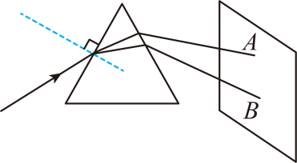
A．在光屏上呈现彩色光带，这说明太阳光由多种色光组成
B．如果分辨不清光屏上彩色光带的色彩，可以适当增加光屏与三棱镜间的距离
C．彩色光带以外不存在其它的光
D．彩色光带的下方的颜色是紫色
【答案】C
【详解】A．当太阳光经过三棱镜后，会分解成红、橙、黄、绿、蓝、靛、紫七种单色光，这是光的色散现象；阳光通过三棱镜后，在光屏上呈现彩色光带，这说明太阳光是多种色光混合而成的，故A正确，不符合题意；
B．如果分辨不清光屏上彩色光带的色彩，则应增大彩色光带的宽度，即适当增大光屏与三棱镜间的距离，故B正确，不符合题意；
CD．太阳光是红、橙、黄、绿、蓝、靛、紫这七种颜色的色光组成的，且光屏上A为红光，B为紫光，在紫光以外的不可见光有紫外线，紫外线能使荧光物质发光，故C错误，符合题意，D正确，不符合题意。
故选C。
6．（23-24八年级上·湖北武汉·期末）如图所示，红外线感应水龙头无需人体直接接触，当手伸近感应窗前的感应区域时，机器自动出水；当手离开感应区域时，机器自动关水，这样可以有效防止细菌交叉感染。下列没有利用红外线工作的是（ ）
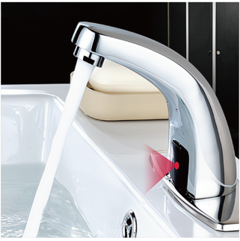
A．验钞机 B．测温枪 C．电视遥控器 D．人体“热谱图”
【答案】A
【详解】验钞机是利用紫外线来工作的，测温枪、电视遥控器、拍摄人体热谱图都是利用红外线来工作的。故A符合题意，BCD不符合题意。
故选A。
7．如图所示为一款可声控的电视，使用时人只要对着遥控器说出调节指令，遥控器即会识别指令并完成相应调节任务。下列有关分析错误的是（ ）

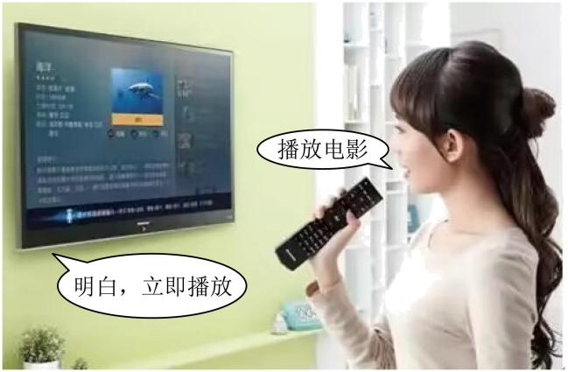
A．遥控器是通过红外线向电视机发出指令的
B．用放大镜观察电视机屏幕，它是由红、绿、蓝三种色光组成
C．遥控器识别指令利用了声音传递信息
D．调节电视机的音量的过程中，使电视机发出声音的音调发生了变化
【答案】D
【详解】A．遥控器通过前面的二极管可以发出红外线，电视机接收红外线，实现无线控制，故A正确，不符合题意；
B．光的三原色是红、绿、蓝，彩色电视机的丰富画面是由红、绿、蓝三种色光混合而成的，故B正确，不符合题意；
C．声可以传递能量，声还可以传递信息，遥控器识别指令利用了声音传递信息，故C正确，不符合题意；
D．声音的强弱叫响度，我们调节电视机的音量改变的是声音的响度，故D错误，符合题意。
故选D。
二、填空题
8．（2024·陕西西安·三模）雨后彩虹属于光的 现象； 用光照射钞票， 可以使钞票的荧光物质发光，这种光是 （选填“红外线”或“紫外线”）。手机屏幕上呈现出由红、绿、 三种色光混合而成的多彩画面。
【答案】 色散 紫外线 蓝
【详解】[1]太阳光经过三棱镜后分解出七种单色光的现象叫光的色散，光的色散的本质是光的折射，雨后彩虹属于光的色散现象。
[2] 在可见光外有两种看不见的光，分别是红外线和紫外线。用其中一种光照射钞票，可以使钞票的荧光物质发光，这种光是紫外线。
[3]三种色光适当混合能产生其它色光，这三种色光就是光的三原色，它们分别是红光、绿光、蓝光。
9．（23-24八年级下·河北邯郸·期中）疫情期间，学校为了有效防控疫情，师生进入校园时必须用测温枪测量体温，测温枪是通过检测人体辐射的 来测量体温的，为了给教室消毒，在教室里安装了 消毒灯（选填“红外线”或“紫外线”）。
【答案】 红外线 紫外线
【详解】[1][2]人体可以对外辐射红外线，测温枪通过检测人体辐射的红外线的强弱来检测体温；紫外线能杀死微生物，常用紫外线灯来灭菌。
10．（23-24八年级上·广西南宁·阶段练习）如图所示，一束太阳光通过三棱镜后形成一条彩色光带，这种现象称为光的 ，在彩色光带外侧有两种看不见的光，其中一种光可以使钞票上的荧光物质发光，这种光是 。
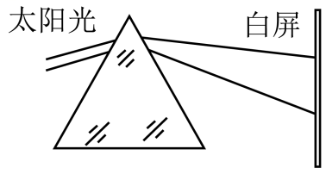
【答案】 色散 紫外线
【详解】[1]太阳光经过三棱镜折射后可以分解成七种颜色的光，分别是红、橙、黄、绿、蓝、靛、紫，这就是光的色散现象。
[2]紫外线可以使荧光物质发光，钞票上某些位置用荧光物质印上标记，在紫外线下照射下识别这些标记，从而辨别钞票的真伪。
11．（23-24八年级上·山东德州·期末）电视画面的颜色是由红、绿、 三种色条合成的，其遥控器发出的光是 ，当不把遥控器对准电视机的控制窗口时，按一下按钮有时也可以控制电视，其原因是发生了光的 ，过量的 照射对人体十分有害，轻则使皮肤粗糙，重则引起皮肤癌。
【答案】 蓝 红外线 反射 紫外线
【详解】[1]色光的三原色是红、绿、蓝；电视画面的颜色是由红、绿、蓝三种色条合成的。
[2][3]电视机的遥控器能发射一种红外线进行遥控，遥控器对着墙时，按下遥控器的按钮发射红外线，红外线经过墙的反射作用，来控制电视机。
[4]适量的照射紫外线有助于人体维生素D的合成，过量照射射对人体十分有害，轻则使皮肤粗糙，重则引起皮肤癌。
12．（23-24八年级上·广东广州·阶段练习）雨后的天空，常常出现美丽的彩虹，这属于光的 现象。我们通常让一束太阳光通过三棱镜来研究这个现象，如图甲中方框内为一直角三棱镜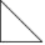，已知其两条直角边均与虚框边缘平行，下列符合要求的三棱镜是 ；如图乙是每天早上同学们进校门的测量体温的仪器，它是利用 工作的（选填“红外线”或“紫外线”），其所在的区域是 （选填“a”或“b”）
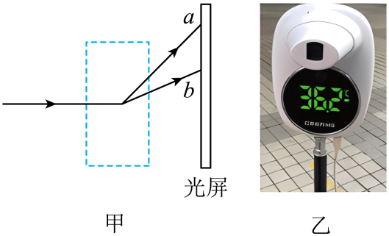
A．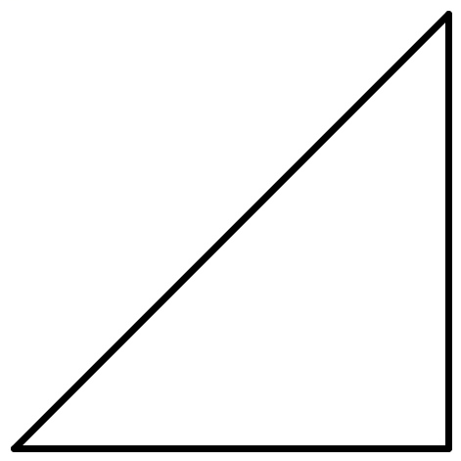 B．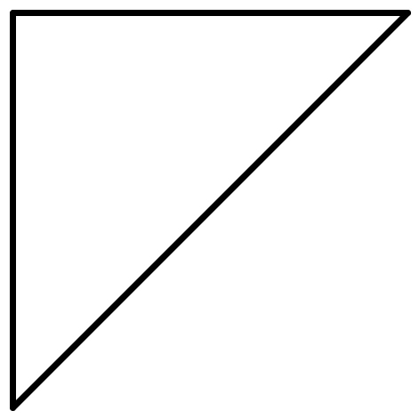
C． 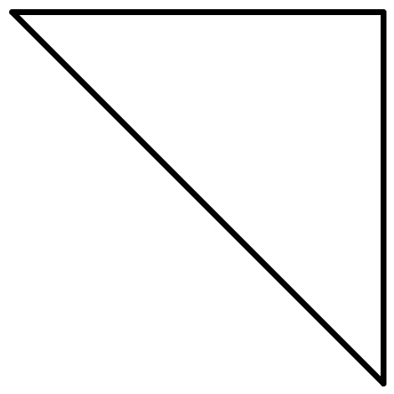 D．
【答案】 色散 B 红外线 b
【详解】[1]雨过天晴时，常在天空出现彩虹，这是太阳光通过悬浮在空气中细小的水珠折射而成的，白光经水珠折射以后，分成各种彩色光，这种现象叫做光的色散现象，所以说雨后的天空出现彩虹是由光的色散形成的。
[2]太阳光垂直于界面入射时，光的传播方向不变，a中光线从三棱镜中射出时，光线的传播方向是斜向上的，b中是斜向上的，且a在b的上方，故B符合题意，ACD不符合题意。
故选B。
[3]如图乙，测量体温的仪器的原理是利用红外线工作的。
[4]在光的色散中，红光的偏折程度小，而红外线是在红光以外，所以是在b区域。
三、实验题
13．（23-24八年级上·江苏常州·期中）通过如图所示的探究，我们对太阳光有了更多的了解。
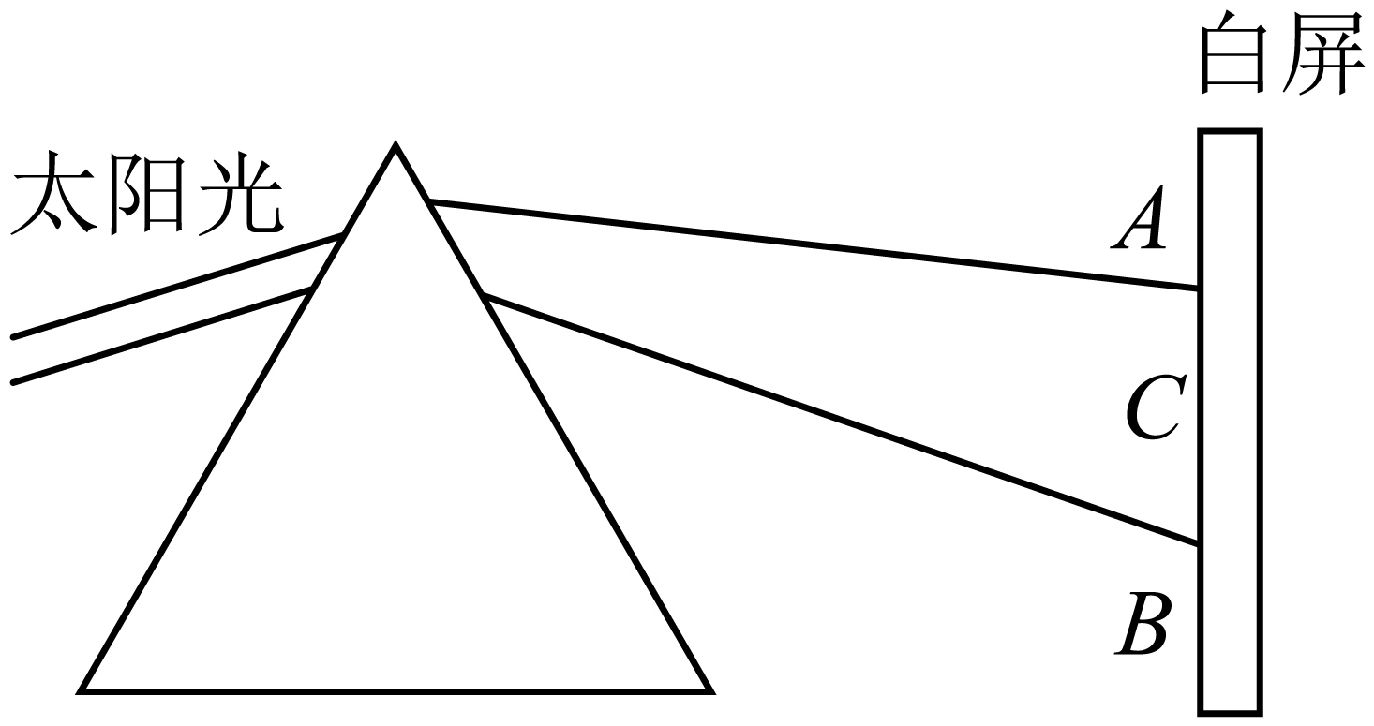
（1）一束太阳光通过三棱镜后，被分解成七种颜色的光，在白色光屏上形成一条七彩光带，这个现象叫 ；
（2）太阳光通过三棱镜，在光屏上呈现彩色光带，这说明太阳光是由 组成的；
（3）若只将绿纸贴在白屏上，则看到 色，若只将红色玻璃放在三棱镜和白屏之间，则看到 色；
（4）光屏上A、B是靠近光带外缘的区域，是人眼看不见的光，B区域为 线；
（5）用温度计分别测试A、B、C三个区域，使温度计示数增大较多的是 区域。
【答案】 光的色散 多种色光混合 绿 红 紫外 A
【详解】（1）[1]让一束太阳光通过三棱镜折射后，被分解成七种颜色的光，这个现象叫光的色散。
（2）[2]光的色散现象表明太阳光是复色光，是由多种单色光混合而成的。
（3）[3][4]绿纸只反射绿光，若只将绿纸贴在白屏上，则看到绿光；红色玻璃只能透过红光，若只将红色玻璃放在三棱镜和白屏之间，则看到红光。

（4）[5]图中A处为红光，B处为紫光，B处以外为紫外线。
（5）[6]A区是红外线。因为红外线具有热效应，所以将一支温度计的玻璃泡放在A区，温度计的示数会上升比较明显。
14．（23-24九年级上·山西太原·期中）有资料显示：将皮肤晒黑的罪魁祸首是太阳光中的长波紫外线。学校牛顿小组的同学们提出衣服的颜色、衣服面料的层数与材质会影响衣服的防晒效果，于是小组同学用光纤探头和计算机进行实验，实验数据如表。分析表中数据可知：
实验序号 | 衣服材质 | 衣服面料层数 | 长波紫外线透过率
1 | 全棉T恤（黑色） | 1 | 5%
2 | 全棉T恤（白色） | 1 | 10%
3 | 天蚕丝T恤（白色） | 1 | 12%
4 | 天蚕丝T恤（白色） | 2 | 6%
5 | 化纤T恤（白色） | 1 | 28%
6 | 化纤T恤（白色） | 2 | 14%

（1）实验是通过比较 来反映衣服的防晒效果的；
（2）通过比较 三组实验数据可以得出结论：衣服的防晒效果与衣服材质有关。分析表格中的数据还可以得出的结论有 ；
（3）请你为夏季户外活动担心晒黑的朋友们提出一条合理的着装建议： 。
【答案】 长波紫外线透过率 2、3、5 在衣服的材质和颜色相同时，衣服层数越多，防晒效果越好（或在衣服的材质和层数相同时，黑色比白色的防晒效果好） 穿全棉长袖T恤（穿颜色较深的衣服或穿较厚的衣服等）
【详解】（1）[1]由题和表格可知，结合转换法可知，通过比较长波紫外线透过率来分析衣服的防晒效果，衣服的防晒效果越好。
（2）[2]分析2、3、5组实验表格知，全棉材质的衣服防晒效果最好，化纤材质的衣服最差，衣服的防晒效果与衣服材质有关.
[3]分析1、2组实验表格，颜色不同，且黑色衣服长波紫外线透过率低，可得结论：在衣服的材质和颜色相同时，防晒效果越好（或在衣服的材质和层数相同时；通过分析2、4组或5，可得结论：在衣服的材质和颜色相同时，防晒效果越好。
（3）[4]根据以上分析建议：穿全棉长袖T恤（穿颜色较深的衣服或穿较厚的衣服等），可以防晒黑。

提优练习
一、实验题
1．（23-24八年级上·江苏南京·期末）如图所示是一束白光沿BD方向射向三棱镜，在右侧光屏形成了彩色光带MN，下列说法正确的是（ ）
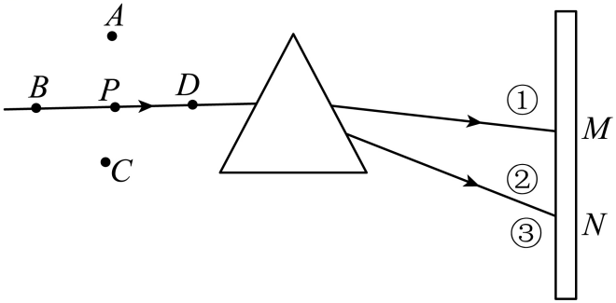
A．①区域的光能使荧光物质发光
B．若物体放在P处，从右侧透过棱镜观察到像可能在C处
C．M和N两处的光线分别平行于同一个凸透镜的主光轴入射，N处光线测出的焦距更小
D．三棱镜对红光的折射能力比对紫光的折射能力强
【答案】C
【详解】如图，白光经过三棱镜后，经过三棱镜折射后，因为不同颜色的光的折射本领不同，所以经三棱镜后的偏折程度不同，光屏上自上而下出现了红、橙、黄、绿、蓝、靛、紫的色带，①区域为红外区，②为有色光，③为紫外区；
A.．①区域为红外区，热效应显著；③为紫外区能使荧光物质发光，故A错误；
B．若物体放在P处，会挡住白光，由光的折射可知，从右侧透过棱镜观察到像可能在P点的上侧，故B错误；
C．M处为红光，N处为紫光，红光和紫光分别平行于同一个凸透镜的主光轴入射，由于凸透镜对紫光的偏折能力较强，N处光线测出的焦距更小，故C正确；
D．由图可知，三棱镜对红光的折射能力比对紫光的折射能力弱，故D错误。
故选C。
2．（23-24八年级上·江苏无锡·期中）1666年，英国物理学家牛顿用玻璃三棱镜将太阳光分解成各种颜色的光，这种现象叫 ，就像雨后的彩虹。其实我们 （选填“背对着”或“正对着”）太阳喷水，也能观察到“人造虹”现象，其中红光的偏折 （选填“大于”、“小于”或“等于”）紫光的偏折；乙图中温度计玻璃泡放在红光外侧，示数会明显升高，说明红外线的 比较显著。
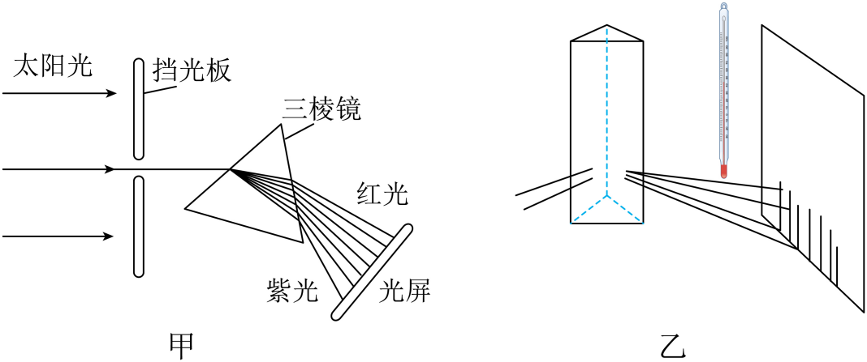
【答案】 光的色散 背对着 小于 热效应
【详解】[1]如甲图所示，用玻璃三棱镜将太阳光分解成各种颜色的光，这种现象叫光的色散。
[2]当我们看到天然形成的彩虹时，彩虹的方向与太阳光的方向是相反的。这是因为彩虹是太阳光进入空气中的小水珠发生两次折射和反射形成的，折射使太阳光色散成七色光，反射改变了太阳光的传播方向，只有在和太阳相反的方向才能看到彩虹，故需要背对太阳光。
[3]从图甲可知，紫光在最下方，三棱镜对紫光的偏折程度最大，对红光的偏折程度最小。
[4]乙图中温度计放在红光外侧，示数会升高，说明红外线具有热效应。
3．（23-24八年级上·江苏常州·期中）通过如图所示的探究，我们对太阳光有了更多的了解。
（1）一束太阳光通过三棱镜后，被分解成七种颜色的光，在白色光屏上形成一条七彩光带，这个现象叫 ；
（2）太阳光通过三棱镜，在光屏上呈现彩色光带，这说明太阳光是由 组成的；
（3）若只将绿纸贴在白屏上，则看到 色，若只将红色玻璃放在三棱镜和白屏之间，则看到 色；
（4）光屏上A、B是靠近光带外缘的区域，是人眼看不见的光，B区域为 线；
（5）用温度计分别测试A、B、C三个区域，使温度计示数增大较多的是 区域。
【答案】 光的色散 多种色光混合 绿 红 紫外 A
【详解】（1）[1]让一束太阳光通过三棱镜折射后，被分解成七种颜色的光，这个现象叫光的色散。
（2）[2]光的色散现象表明太阳光是复色光，是由多种单色光混合而成的。
（3）[3][4]绿纸只反射绿光，若只将绿纸贴在白屏上，则看到绿光；红色玻璃只能透过红光，若只将红色玻璃放在三棱镜和白屏之间，则看到红光。

（4）[5]图中A处为红光，B处为紫光，B处以外为紫外线。
（5）[6]A区是红外线。因为红外线具有热效应，所以将一支温度计的玻璃泡放在A区，温度计的示数会上升比较明显。
4．（23-24九年级上·山西太原·期中）有资料显示：将皮肤晒黑的罪魁祸首是太阳光中的长波紫外线。学校牛顿小组的同学们提出衣服的颜色、衣服面料的层数与材质会影响衣服的防晒效果，于是小组同学用光纤探头和计算机进行实验，实验数据如表。分析表中数据可知：
实验序号 | 衣服材质 | 衣服面料层数 | 长波紫外线透过率
1 | 全棉T恤（黑色） | 1 | 5%
2 | 全棉T恤（白色） | 1 | 10%
3 | 天蚕丝T恤（白色） | 1 | 12%
4 | 天蚕丝T恤（白色） | 2 | 6%
5 | 化纤T恤（白色） | 1 | 28%
6 | 化纤T恤（白色） | 2 | 14%

（1）实验是通过比较 来反映衣服的防晒效果的；
（2）通过比较 三组实验数据可以得出结论：衣服的防晒效果与衣服材质有关。分析表格中的数据还可以得出的结论有 ；
（3）请你为夏季户外活动担心晒黑的朋友们提出一条合理的着装建议： 。
【答案】 长波紫外线透过率 2、3、5 在衣服的材质和颜色相同时，衣服层数越多，防晒效果越好（或在衣服的材质和层数相同时，黑色比白色的防晒效果好） 穿全棉长袖T恤（穿颜色较深的衣服或穿较厚的衣服等）
【详解】（1）[1]由题和表格可知，结合转换法可知，通过比较长波紫外线透过率来分析衣服的防晒效果，衣服的防晒效果越好。
（2）[2]分析2、3、5组实验表格知，全棉材质的衣服防晒效果最好，化纤材质的衣服最差，衣服的防晒效果与衣服材质有关.
[3]分析1、2组实验表格，颜色不同，且黑色衣服长波紫外线透过率低，可得结论：在衣服的材质和颜色相同时，防晒效果越好（或在衣服的材质和层数相同时；通过分析2、4组或5，可得结论：在衣服的材质和颜色相同时，防晒效果越好。
（3）[4]根据以上分析建议：穿全棉长袖T恤（穿颜色较深的衣服或穿较厚的衣服等），可以防晒黑。
5．小明同学在使用洗手间水龙头时发现：当手伸进水龙头下如图所示窗口前时，水龙头出水，当手离开时断水。
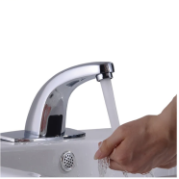
（1）小明听老师说这是一种由红外线控制的自动出水龙头，他想到：任何物体都会向外辐射红外线，水龙头自动出水可能是温度较高的手辐射的红外线被窗口接收，使控制阀打开而出水．为验证猜想，他取3个相同的塑料杯分别装入等质量不同温度的水，以相同的方式将杯子逐渐靠近窗口，发现控制阀是否打开出水与杯子到窗口的 有关，把刚好出水时杯子与窗口的距离定为最远出水距离，每次测量这个距离都是15 cm.他对实验现象分析如下：温度不同的杯子辐射的红外线强弱 （选填不同或相同），最远出水距离应该不同，但实际却相同，可见他的猜想是错误的。
（2）为了进一步寻找原因，小明分析得到控制水龙头出水的红外线可能是由窗口发出的，于是他取了面积形状完全相同的梳妆镜和透明玻璃板，保持它们与窗口平行，分别将它们逐渐靠近窗口，测出最远出水距离分别为32 cm、7 cm.入射到梳妆镜上的光线全部反射，而入射到玻璃板上的光线 （选填“全部”“部分”或“不发生”）反射，接收到的反射光越弱，最远出水距离会越 ，因此说明水龙头出水是因为窗口发出的红外线被手 到窗口而使水龙头控制阀打开自动出水。
（3）得到出水原因后，他又进一步探究最远出水距离与哪些因素有关，设计并完成实验，数据记录如下：
 | 反射面 | 面积/cm² | 最远出水距离/cm
1 | 瓷砖 | 100 | 30
2 | 纸板 | 100 | 18.2
3 | 棉布 | 100 | 17.5
4 | 海绵 | 100 | 16.1
实验结果表明，自动出水龙头的最远出水距离与 有关，此表中 对红外线的反射效果最好。
实验后他查资料得知：有一种红外线夜视仪的原理是利用红外探照灯照射物体，接收反射的红外辐射形成图像，来看到物体。为使物体不易被暴露，应使其表面材料对红外线反射作用较 （选填强或弱）。
【答案】 距离 不同 部分 近 反射 反射面材料 瓷砖 弱
【详解】(1)[1]小明取3个相同的塑料杯分别装入等质量不同温度的水，以相同的方式将杯子逐渐靠近窗口，实验中控制其它条件相同，水的温度不同，则控制阀是否打开出水与杯子到窗口距离不同，进而说明控制阀是否打开出水与杯子到窗口的距离有关。
[2]温度不同的杯子辐射的红外线强弱是不同的。温度越高辐射的红外线越强。
(2)[3]入射到玻璃板上的光线会折射，所以入射到玻璃板上的光线部分反射。
[4]收到的反射光越弱，则需要的距离越近。
[5]通过实验说明水龙头出水是因为窗口发出的红外线被手反射到窗口而使水龙头控制阀打开自动出水。
(3)[6]通过实验数据可知，反射面积相同，反射面的材料不同，最远出水距离不同，说明自动出水龙头的最远出水距离与反射面的材料有关。
[7]通过表中数据可知，反射面积相同时，瓷砖的最最远出水距离最短说明，瓷砖的反射效果最好。
[8]使用表面对红外线反射作用较弱的材料，接收反射的红外辐射少，使物体不易被暴露。

